Ho Chi Minh City

12. Vietnam Uluslararası Agac Endustrisi İş Gezisi



Ho Chi Minh’de düzenlenen Uluslararası Vietnam Uluslararası Agac Endustrisi Fuarı konusunda en önemli ve en kapsamlı fuarıdır. VIETNAM WOOD fuarına dünyanın her yerinden birçok katılımcı iştirak etmektedir. Sizler de yabancı pazarlardaki payınızı artırmak istiyorsanız, sektöründeki son gelişmeleri yerinde görme imkanı yaratan bu dünya fuarını mutlaka ziyaret ediniz.

18 - 21 Ekim 2017 / VIETNAM – Ho Chi Minh
fuarda sergilenecek ana konular …

Bina inşaatı, iç dekorasyon,Biçilmiş kereste, kaplama, yonga, MDF, OSB, LVL, kontrplak ve panellerin üretimi için ağaç işleme makineleri bitki ve aksesuarları. Fırın kurutma ve ilgili ahşap teknolojileri. Doğrama makine, mobilya endüstrisi için makina, ahşap esaslı levhalar - ve kaplama ürünleri, döşemeli ürünler üreticileri. Makine ve terbiye için hatlar. Ekipman, takım, ahşap araçlar, el aletleri, taşınabilir elektrikli aletler İşleme. Donanım ve aksesuarlar (menteşeler, düğme kolları, diğer donanım), toz emme ekipmanı. Ağaç işleme malzemeleri ve sarf: laminatlar, kaplamalar, kontrplak, sunta, MDF, yapay ahşap, kalıplı kontrplak, pano ürünleri, ahşap kompozit, biçilmiş kereste, kenar bantlama malzemeleri, yapıştırıcılar, cilalar, parlatır, bitmiş, zımpara kağıdı, zımpara malzemeleri, aşındırıcılar , kaplamalar vs.

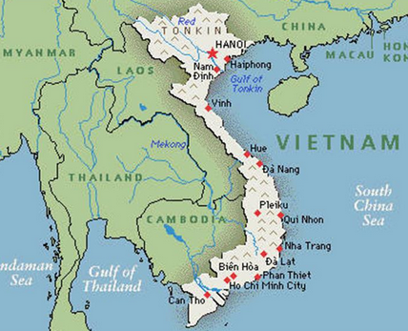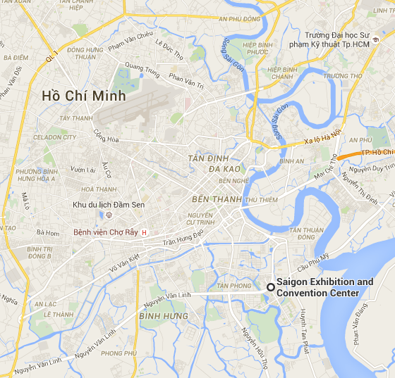

Ho Chi Minh 12. Vietnam Uluslararası Agac Endustrisi İş Gezisi

Program 1: 6 gece - 7 gün THY ucusu ile 18 - 21 Ekim 2017

16 Ekim 22:00’de Atatürk Havalimanı Dış Hatlar gidiş terminali Gürtour Travel Agency kontuarı önünde buluşma.

17 Ekim Saat 02:15’de TK 168 seferi ile Ho Chi Minh City’ ye hareket, 17:10’ da Ho Chi Minh City’ye varış. 4 gece konaklayacağımız Hotel’ e yerleşme ve otelde geceleme.

18-20 Ekim Sabah kahvaltısı ve fuar ziyareti ( Ho Chi Minh City – Saigon / Fuar Alanını ziyaret )

21 Ekim Sabah kahvaltısı ve fuar ziyareti ( Ho Chi Minh City – Saigon / Fuar Alanını ziyaret )
Saat 16:00’ da özel aracımız ile havaalanına transfer, bilet ve bagaj işlemlerinden sonra TK 168 seferi ile 18:40’ da Istanbul’ a hareket. Gece uçakta.

22 Ekim 04:40 İstanbul’a varış ve tur sonu.

Ücrete Dâhil Olan Hizmetler
1- Belirtilen havayolu ile gidiş – dönüş ekonomi sınıfı uçak bileti
2- Havaalanı vergileri ve sigorta
3- Belirtilen otelde oda & kahvaltı konaklama
4- Tek Girişli Vietnam vizesi
5- Havaalanı / Hotel / Havaalanı transferleri
6- Seyahat sigortası
7- İpad çantası, fuar seyahat kiti ( Bagaj etiketi, blok defter, kalem, seyahat edilecek ülke rehberi )
8- GÜRTOUR TRAVEL AGENCY rehberlik hizmetleri

Fiyata Dâhil Olmayan Hizmetler
1- Yurt dışı çıkış harcı 15 TL
2- 30 kg. aşan bagaj ücretleri
3- Şahsi tercümanlık hizmeti : 150,-USD
4- Otelde Kişisel harcamalar ( öğle ve akşam yemekleri vb.)
5- Vietnam içerisinde her türlü rezervasyon değişikliği
6- Ho Chi Minh’ de ekstra otel konaklaması

Vietnam vizesi için gerekli evraklar:
Ucustan 15 gun once evraklarin eksiksiz olarak acentamiza teslim edilmesi gereklidir.
Pasaport (minimum 6 ay geçerli ) olmali, Nufus Cuzdan Fotokopisi ( önlü + arkalı )Resimli bolumun net gorunur olmasi gereklidir.Pasaportun taranmış resimli sayfası, 2 adet vesikalık resim, Kesilmiş gidiş – donus ucak bileti, Kesinleşmiş otel rezervasyonu.

GüRTOUR TURiZM ve SEYAHAT LTD. Şti BANKA HESAP NUMARALARIMIZ / IBAN NUMARALARI

TÜRKİYE İŞ BANKASI ( 1041 PANGALTI ) IBAN NUMARALARI / SWIFT : ISBKTR
EURO | 1041 508072 TR65 0006 4000 0021 0410 5080 72
USD | 1041 530269 TR12 0006 4000 0021 0410 5302 69
TL | 1041 665052 TR58 0006 4000 0011 0410 6650 52
GARANTİ BANKASI ( 078 HARBİYE ) IBAN NUMARALARI / SWIFT : TGBATRIS078
EURO | 078 9093787 TR 81 0006 2000 0780 0009 0937 87
TL | 078 6298948 TR 69 0006 2000 0780 0006 2989 48
USD | 078 9093788 TR 54 0006 2000 0780 0009 0937 88
AKBANK ( 042 PANGALTI ) IBAN NUMARALARI
EURO | 078090 TR 29 0004 6000 4203 6000 0780 90
TL | 026839 TR 76 0004 6000 4288 8000 0268 39
USD | 079326 TR 48 0004 6000 4200 1000 0793 26
YAPI KREDİ BANKASI ( 0374 OSMANBEY ) IBAN NUMARALARI
TL | 70547170 TR 14 0006 7010 0000 0070 5471 70

TUR KAYIT FORMU

Ho Chi Minh 12. Vietnam Uluslararası Agac Endustrisi İş Gezisi
Nakit Tur Bedelleri : Euro
Program 1  THY ile |  | THY ile 17 – 21 Ekim ( 6 gece - 7 gün )  Istanbul – Ho Chi Minh City – Istanbul  4 gece ( 4* Parkroyal Saigon Hotel ) Ho Chi Minh City |  |  | İki kişilik odada kişibaşı : 1695 € -  Tek kişilik oda farkı : 395 € -
Program 2  THY ile |  | THY ile 17 – 21 Ekim ( 6 gece - 7 gün )  Istanbul – Ho Chi Minh City – Istanbul  4 gece ( 5* Saigon Prince Hotel ) Ho Chi Minh City |  |  | İki kişilik odada kişibaşı : 1795 € -  Tek kişilik oda farkı : 445 € -
NOT : THY ile uçuşlarda yukarıda belirtilen fiyatlardaki kısıtlı sayıdaki yerlerimiz için acele ediniz. Business Class uçuşlarımız için
444 7 609 numaralı telefondan acentamız ile irtibata geçiniz.
Şirket Unvanı / Yetkili kişi : ………………………………………………………………………………………………………………………………………………
Fatura Adresi : …………….………………………………………………………………………………………………………………………………………………
Vergi Dairesi : ……………..………………………………………………..Vergi No: …………………………………………………………………………………
Tel :………………………………………… Faks:………………………......... E:Mail:……………………………………@ ………………………………………

Tura Katılacak Kişilerin: Adı - Soyadı |  |  | iki Kişilik Odada | Tek kişilik oda |  | Cep
 lütfen ödeme şeklini işaretleyiniz. Taksitli satışlarda ( Maximum,Axess,World,Cardfinans,Shop&Miles ve BonusCard cinsini de boşluğa yazınız.
Ödeme Şekli : Nakit □ , Kredi Kartı □ , Taksitli Kredi Kartı □___Ay . . . . . . . . . . . . . . . . . . . . . . . . . . . . . . . . . . . . . . . . . Card

Genel Şartlar : * Müracaatta bulunmak şartların kabul edildiği anlamına gelir. * Zorunlu durumlarda Gürtour Travel, kendi iradesi dışında oluşan sebepler yüzünden, program süresi ve standartlarını değiştirmeden, otel, hareket saatleri ve şehirleri önceden haber imkani bulamasa dahi değiştirme hakkına sahiptir. * Ödemelerde EURO satış kuru esas alınacaktır. * Müracaat sırasında tur bedelinin %50 si, geri kalan bakiye ise hareket tarihinden 30 gün önce tahsil edilir. * Ödeme şartlarına uyulmadığı taktirde tur iptal edilmiş sayilir. * Cezasız iptallere yönelik son başvuru tarihi hareket gününden 60 gün öncedir. * Belirtilen tarihten sonra ki iptallerde ise geri ödeme yapılamaz. ( İptallerin yazılı yapılması şarttır.) * Tur başladıktan sonra , tur programına uymak zorunludur. * Talep edilen değişiklikler, teknik şartlar dahilindedir. * Zamanında vize başvurusu için verilmeyen pasaport ve evraklardan dolayı alınamayan vizeler için acentamız sorumlu tutulamaz ve iptal koşulları devreye girer. * Tek kişilik başvurularda oda paylaşımı mümkün değil ise katılımcı tek kişilik oda farkını ödemek zorundadır.* 3 kişilik oda konaklaması fiyatı, iki kişilik odada kişi başı fiyatlarla aynı uygulanır. 3 kişilik oda, 2 kişilik odaya ilave portatif yatak eklenerek sağlanır. * Tur kayit formu 2 sayfadan olusmaktadir. * Taraflar, Ihtilaf halinde Istanbul Mahkemeleri ve Icra dairelerinin yetkili olduğunu şimdiden kabul eder. Yukardaki bilgiler ışığında tura kaydımın yapılmasını rica ederim

Ö d e m e l e r :
Tur Bedelinin % 50’ si müracaat sırasında Bakiye / Kalan % 50’ si hareket tarihinden 30 gün önce nakit yapılacaktır.
Not: TL ödemelerde o günkü Merkez Bankası Döviz Satış Kuru esas alınır.
Ödemelerinizi GüRTOUR TURiZM ve SEYAHAT LTD. ŞTi. adına aşağıdaki hesap numaralarına yapabilirsiniz.
BANKA | USD - IBAN | EURO - IBAN | TL - IBAN
GARANTİ | TR 54 0006 2000 0780 0009 0937 88 | TR 81 0006 2000 0780 0009 0937 87 | TR 69 0006 2000 0780 0006 2989 48
AKBANK | TR 48 0004 6000 4200 1000 0793 26 | TR 29 0004 6000 4203 6000 0780 90 | TR 76 0004 6000 4288 8000 0268 39
İŞ BANKASI | TR 12 0006 4000 0021 0410 5302 69 | TR 65 0006 4000 0021 0410 5080 72 | TR 58 0006 4000 0011 0410 6650 52
Kayıt için katılım formunu ve Banka Dekontunu ( 0 212 ) 233 21 76 ‘ ya fakslayın.

FATURALAMA İŞLEMLERİNİN SIHHATLİ OLMASI İÇİN ÖDEMELERİNİZİN TAMAMINI, BELİRTİLEN ŞİRKET ÜNVANI İLE YAPINIZ .

YUKARIDAKİ BİLGİLER IŞIĞINDA TURA KAYDIMIZIN YAPILMASINI RİCA EDERİZ ...

Yetkili İsim – Soyadı Kaşe ve İmza Tarih

……………………………………………….. ……… / ….. / ………..

